Pentru aprobarea proiectului de lege privind instituirea
Crucii comemorative „Participant la acțiunile
de luptă din Afganistan (1979-1989)”
--------------------------------------------------

Guvernul HOTĂRĂŞTE:

Se aprobă şi se prezintă Parlamentului spre examinare proiectul de lege privind instituirea Crucii comemorative „Participant la acțiunile de luptă din Afganistan (1979-1989)”.

Prim-ministru PAVEL FILIP

Contrasemnează:

Ministrul apărării Eugeniu Sturza

Ministrul afacerilor interne Alexandru Jizdan

Ministrul finanţelor Octavian Armaşu

Ministrul justiţiei Victoria Iftodi

Vizează:

Secretar general al Guvernului Lilia PALII

Aprobată în şedinţa Guvernului
din

Proiect

PARLAMENTUL REPUBLICII MOLDOVA

LEGE
privind instituirea Crucii comemorative
„Participant la acțiunile de luptă din Afganistan (1979-1989)”

Parlamentul adoptă prezenta lege ordinară.

Art. 1. – Se instituie Crucea comemorativă „Participant la acțiunile de luptă din Afganistan (1979-1989)”.

Art. 2. – Se aprobă:
a) statutul Crucii comemorative „Participant la acțiunile de luptă din Afganistan (1979-1989)”, conform anexei nr. 1;
b) modelul Crucii comemorative „Participant la acțiunile de luptă din Afganistan (1979-1989)”, conform anexei nr. 2.

Art. 3. – Guvernul va asigura finanţarea confecţionării Crucii comemorative „Participant la acțiunile de luptă din Afganistan (1979-1989)”, a legitimaţiei aferente, a baretei de substituire şi a cutiei capitonate.

Art. 4. – Prezenta lege intră în vigoare la data publicării.

Preşedintele Parlamentului

Anexa nr. 1

STATUTUL
Crucii comemorative „Participant la acțiunile
de luptă din Afganistan (1979-1989)”

- Crucea comemorativă „Participant la acțiunile de luptă din Afganistan (1979-1989)” este o distincţie de stat comemorativă şi se conferă cetăţenilor Republicii Moldova care au participat la acțiunile de luptă din Afganistan în perioada 24 decembrie 1979 – 15 februarie 1989 în cadrul contingentului limitat al trupelor militare sovietice în Afganistan și dețin statutul de veteran de război în conformitate cu prevederile art. 7 alin. (2) pct. 1) lit. f) din Legea nr. 190/2003 cu privire la veterani.

- Însemnul Crucii comemorative „Participant la acțiunile de luptă din Afganistan (1979-1989)” reprezintă o cruce greacă mare, înscrisă într-un pătrat imaginar cu latura de 35 mm și avînd lățimea brațului de 12 mm, așezată peste o cruce greacă mai mică, înscrisă într-un pătrat imaginar cu latura de 28 mm și avînd lățimea brațului de 16 mm, totul de argint. De mijlocul marginii superioare a braţului de sus al crucii mari este fixată o toartă de suspensie, de argint, prin care însemnul se prinde cu un inel de același metal de baretă.
Pe avers, crucea mare are pe perimetru un chenar lat de argint, în relief, iar fundalul reliefat în raze nenumărate emanînd din centru și acoperit cu email roșu-rubiniu. În mijlocul crucii, pe traversă și brațul de sus, este reprezentată în relief silueta frontală a monumentului principal din cadrul Complexului memorial „Feciorilor Patriei – Sfîntă Amintire” din Chișinău, de aur. Crucea mică este gravată în întregime cu frunze de laur în relief, de argint.
Reversul însemnului este plat şi are gravat în mijloc, în incizie, legenda cu litere capitale în patru rînduri: „PARTICIPANT / LA ACȚIUNILE DE LUPTĂ / DIN AFGANISTAN / 1979-1989”.
Însemnul se confecționează din tombac poleit și emailat.
Panglica distincţiei este din moar, cu lățimea de 30 mm, are pe mijloc o dungă roşie-rubinie, cu lățimea de 10 mm, flancată de cîte o dungă albă, cu lățimea de 1 mm, și pe margini cîte trei dungi cu lățimea de cîte 3 mm fiecare, la stînga în culorile Drapelului de Stat al Republicii Moldova – de la stînga la dreapta, una albastră, una galbenă, una roșie, iar la dreapta în culorile Drapelului de Stat al Republicii Islamice Afganistan – de la stînga la dreapta, una neagră, una roșie, una verde. Panglica se îmbracă pe o baretă metalică, de formă dreptunghiulară, cu înălţimea de 45 mm şi colţurile de jos tăiate. Bareta este dotată jos cu o toartă de suspensie, de culoarea însemnului, iar pe revers cu un sistem de prindere.
Înălţimea totală a distincţiei este de 87 mm.
Bareta de substituire a distincţiei este dreptunghiulară, cu lăţimea de 30 mm şi înălţimea de 12 mm, și îmbrăcată cu panglica distincţiei.
Distincţia se poartă în partea stîngă a pieptului.
Anexa nr. 2

MODELUL
Crucii comemorative „Participant la acțiunile
de luptă din Afganistan (1979-1989)”

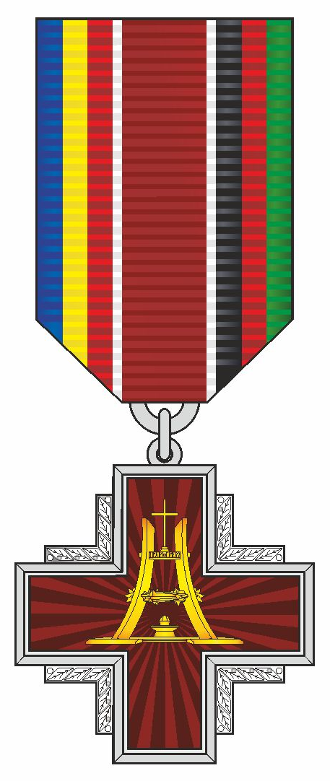 | 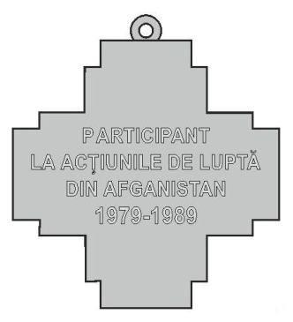 | 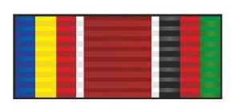
AVERS | REVERS | BARETA  DE SUBSTITUIRE

О проекте закона об учреждении Памятного креста
«Participant la acțiunile de luptă din Afganistan (1979-1989)»
---------------------------------------------------------------------------

Правительство ПОСТАНОВЛЯЕТ:

Одобрить и представить Парламенту на рассмотрение проект закона об учреждении Памятного креста «Participant la acțiunile de luptă din Afganistan (1979-1989)».

Премьер-министр ПАВЕЛ ФИЛИП

Контрасигнуют:

Министр обороны Еуджениу Стурза

Министр внутренних дел Александру Жиздан

Министр финансов Октавиан Армашу

Министр юстиции Виктория Ифтоди

Визирует:

Генеральный секретарь
Правительства Лилия ПАЛИЙ

Утверждено на заседании
Правительства от

Проект
Перевод

ПАРЛАМЕНТ РЕСПУБЛИКИ МОЛДОВА

З А К О Н
об учреждении Памятного креста
«Participant la acțiunile de luptă din Afganistan (1979-1989)»

Парламент принимает настоящий ординарный закон.

Ст. 1. – Учредить Памятный крест «Participant la acțiunile de luptă din Afganistan (1979-1989)».

Ст. 2. – Утвердить:
а) Статут Памятного креста «Participant la acțiunile de luptă din Afganistan (1979-1989)», согласно приложению 1;
b) Эскиз Памятного креста «Participant la acțiunile de luptă din Afganistan (1979-1989)», согласно приложению 2.

Ст. 3. – Правительству обеспечить финансирование изготовления Памятного креста «Participant la acțiunile de luptă din Afganistan (1979-1989)», удостоверения к нему, замещающей планки и бархатного футляра.

Ст. 4. – Настоящий закон вступает в силу с даты опубликования.

Председатель Парламента

Приложение 1

СТАТУТ
Памятного креста
«Participant la acțiunile de luptă din Afganistan (1979-1989)»

- Памятный крест «Participant la acțiunile de luptă din Afganistan (1979-1989)» является памятной государственной наградой, которой награждаются граждане Республики Молдова, участвовавшие в боевых действиях в Афганистане в период с 24 декабря 1979 года до 15 февраля 1989 года, в составе ограниченного контингента советских войск в Афганистане и которые имеют статус ветерана войны в соответствии с положениями подпункта f) пункта 1) части (2) статьи 7 Закона № 190/2003 о ветеранах.

- Знак Памятного креста «Participant la acțiunile de luptă din Afganistan (1979-1989)» представляет собой вписываемый в воображаемый квадрат стороной 35 мм большой греческий крест, с шириной конца 12 мм, положенный на вписываемый в воображаемый квадрат стороной 28 мм меньший греческий крест, с шириной конца 16 мм – все из серебра. В середине верхней оконечности стойки большого креста закреплено серебряное ушко, через которое знак с помощью кольца из того же металла подвешивается к колодке.
На лицевой стороне знака, по периметру большого креста – широкая серебряная выпуклая кайма, а его основной рельефный фон с многочисленными лучами, расходящимися от центра, покрыт рубиново-красной эмалью. На середине креста, на перекладине и на верхнем конце, золотое рельефное изображение фронтального силуэта главного памятника Мемориального комплекса «Feciorilor Patriei – Sfîntă Amintire» в Кишинэу. Меньший крест полностью покрыт серебряными рельефно выгравированными лавровыми листьями.
Оборотная сторона знака плоская, а посередине прописными буквами в четыре ряда выгравирована легенда: «PARTICIPANT / LA ACȚIUNILE DE LUPTĂ / DIN AFGANISTAN / 1979-1989».
Знак выполнен из томпака, покрытого драгоценными металлами и эмалью.
Лента награды из муара шириной 30 мм. Посередине ее рубиново-красная полоска шириной 10 мм, фланкированная белыми полосками шириной 1 мм. По краям ленты по три полоски шириной 3 мм каждая: слева – в цветах Государственного флага Республики Молдова, слева направо – одна синяя, одна желтая, одна красная, а справа – в цветах Государственного флага Исламской Республики Афганистан, слева направо – одна черная, одна красная, одна зеленая. Лента обтягивает металлическую колодку прямоугольной формы высотой 45 мм, со срезанными нижними углами. В нижней части колодки имеется ушко цвета знака, а на оборотной стороне –приспособление для крепления.
Общая высота награды 87 мм.
Замещающая планка награды прямоугольная, шириной 30 мм и высотой 12 мм, обтянута лентой награды.
Награда носится на левой стороне груди.

Приложение 2

ЭСКИЗ
Памятного креста
«Participant la acțiunile de luptă din Afganistan (1979-1989)»

 | 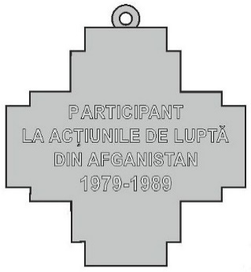 | 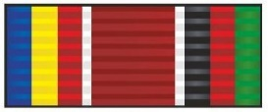
ЛИЦЕВАЯ  СТОРОНА | ОБОРОТНАЯ  СТОРОНА | ЗАМЕЩАЮЩАЯ  ПЛАНКА

